**CONCERTATION PUBLIQUE**

**DU 28 NOVEMBRE AU 22 DÉCEMBRE 2023**

**IDENTIFICATION DES ZONES D’ACCÉLÉRATION POUR L’IMPLANTATION D’INSTALLATIONS DE PRODUCTION D’ÉNERGIE RENOUVELABLES**

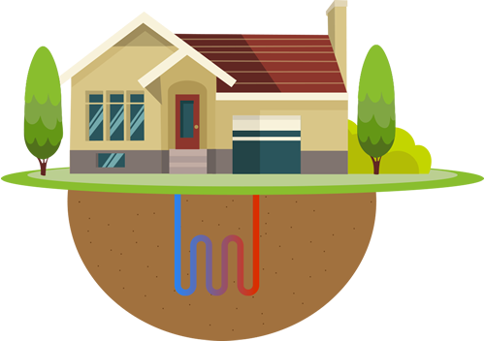

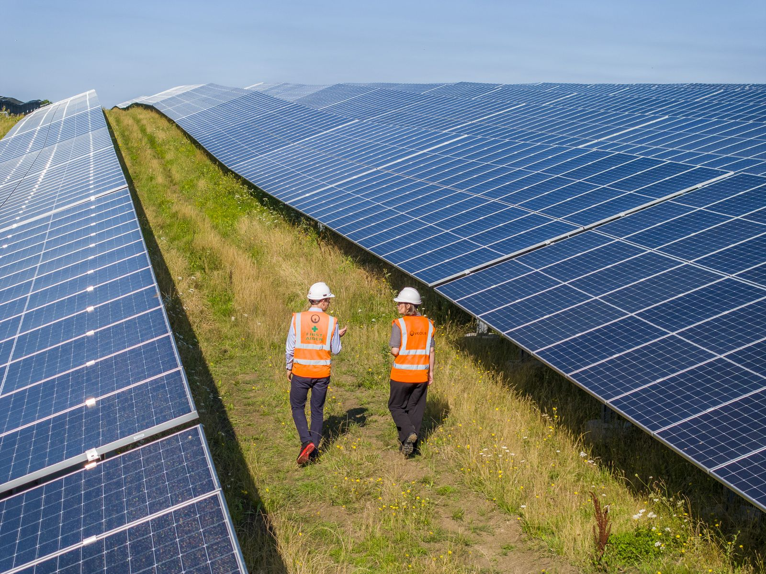

La loi du 10 mars 2023 relative à l’accélération de la production d’énergies renouvelables a créé l’identification par les communes, de zones d’accélération pour l’implantation d’installations terrestres de production d’énergies renouvelables ainsi que de leurs ouvrages connexes, définies à l’article L141-5-3 du code l’énergie.

Ces zones doivent notamment répondre aux principes suivants :

* contribuer à la solidarité entre les territoires et à la sécurisation de l’approvisionnement ;
* prévenir et maîtriser les dangers et inconvénients résultant de l’implantation de ces installations de production d’énergies renouvelables ;
* tenir compte de la nécessaire diversification des énergies renouvelables en fonction des potentiels du territoire et de la puissance d’énergies renouvelables déjà installée.

Ces zones doivent contribuer à l’atteinte, à compter du 31 décembre 2027, des objectifs définis par la programmation pluriannuelle de l’énergie mentionnée à l’article L 141-1 du code de l’énergie et des objectifs mentionnés à l’article L.100-4 du même code, et notamment :

* favoriser l'émergence d'une économie compétitive et riche en emplois grâce à la mobilisation de toutes les filières industrielles notamment celles de la croissance verte,
* lutter contre l’aggravation de l’effet de serre,
* réduire la dépendance aux importations,
* lutter contre la précarité énergétique.

Plus concrètement, il s’agit entre autres de réduire les émissions de gaz à effet de serre de 40 % entre 1990 et 2030, d'atteindre la neutralité carbone à l'horizon 2050 et de réduire la consommation énergétique finale de 50 % en 2050 par rapport à la référence de l’année 2012.

Afin d’aider les communes à identifier ces zones, l’État a mis à leur disposition des informations relatives à leur potentiel d’implantation d’énergies renouvelables (éolien, solaire, biomasse, géothermie...) via un portail cartographique réalisé par le CEREMA (Centre d'Etudes et d'Expertise sur les Risques, la Mobilité et l'Aménagement) et l’IGN (Institut National de l’Information Géographique)[1].

L’analyse des données fournies par l’Etat a permis d’identifier, à date, le potentiel de développement des énergies renouvelables sur la Commune.

Concernant l’**énergie éolienne**, la ville du Le Plessis-Gassot, est classée zone rédhibitoires ou non potentiellement favorables au développement de l’éolien ; en raison de sa situation patrimoniale, environnementale et de par sa configuration topographique.

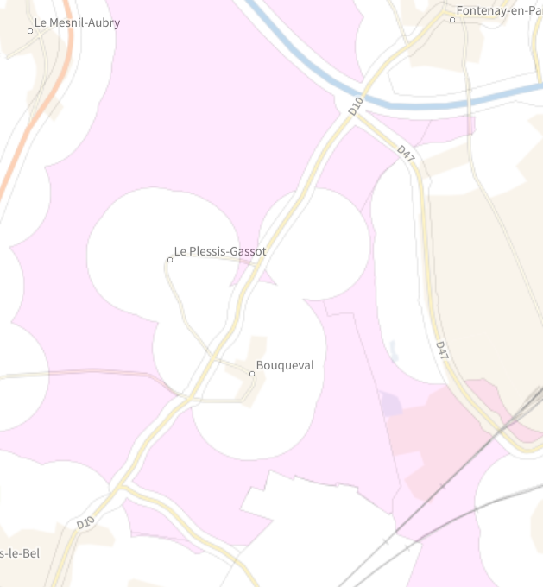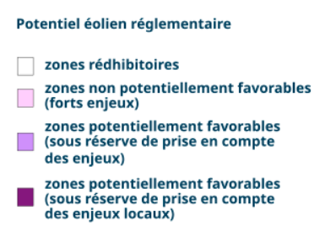

Il n’y a **pas de potentiel de développement de l’énergie hydraulique**, du fait de l'absence de cours d’eau.

Les données fournies par l’Etat montrent également un **fort potentiel de développement de géothermie**.

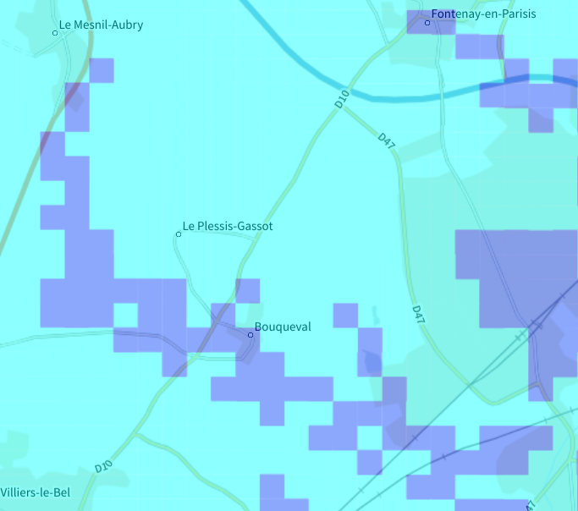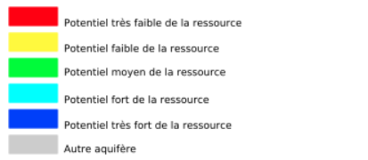

La **zone AC, du PLU, délibéré le 4 sept 2023,** présente un fort potentiel de développement de production d’énergie solaire et d’hydrogène.

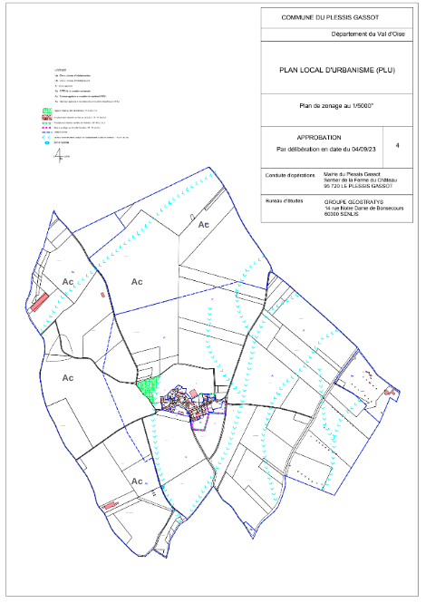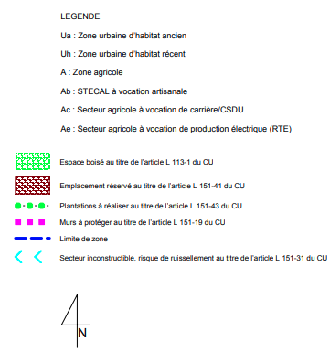

**Par conséquent, au vu des données, la commune de Le Plessis-Gassot souhaite s’orienter, pour les zones indiquées, vers le développement de projets d’énergie solaire, de production d’hydrogène, de géothermie.**

**RÉPONSE A LA CONCERTATION**

En application du II-2° de l’article L141-5-3 du code l’énergie, **une concertation publique à lieu du 28 Novembre au 22 Décembre 2023** sur l’identification de ces zones.

Pendant cette période, le public peut émettre ses observations par courriel à **le.plessis.gassot@wanadoo.fr** en précisant l’objet « zones d’accélération implantation énergies renouvelables ».

À l’issue de cette concertation, le conseil municipal de la commune du Plessis-Gassot sera appelé à délibérer sur l’identification de ces zones.

1. <https://macarte.ign.fr/carte/W3Cf8x/Portail-Cartographique-EnR>